МИНИСТЕРСТВО НАУКИ И ВЫСШЕГО ОБРАЗОВАНИЯ РОССИЙСКОЙ ФЕДЕРАЦИИ

Федеральное государственное бюджетное образовательное учреждение

ВЫСШЕГО ОБРАЗОВАНИЯ

НИЖЕГОРОДСКИЙ ГОСУДАРСТВЕННЫЙ ТЕХНИЧЕСКИЙ

УНИВЕРСИТЕТ им. Р.Е.АЛЕКСЕЕВА

Институт радиоэлектроники и информационных технологий

Кафедра «Графические информационные системы»

Лабораторная работа №1

по дисциплине

РУКОВОДИТЕЛЬ:

________________ ____________

(подпись) (фамилия, и.,о.)

СТУДЕНТ:

________________ ­­­­__________

(подпись) (фамилия, и.,о.)

__________

(шифр группы)

Работа защищена «___» ____________

С оценкой ________________________

Нижний Новгород

2022 г.

**Оглавление**

Ход работы 3

Построение детали 3

Параметры детали 3

Расчет иерархических весов параметров 3

# Ход работы

## Разработка макроса на языке программирования VBA

На рисунке 1 представлен чертёж, на основе которого будет построена модель детали.

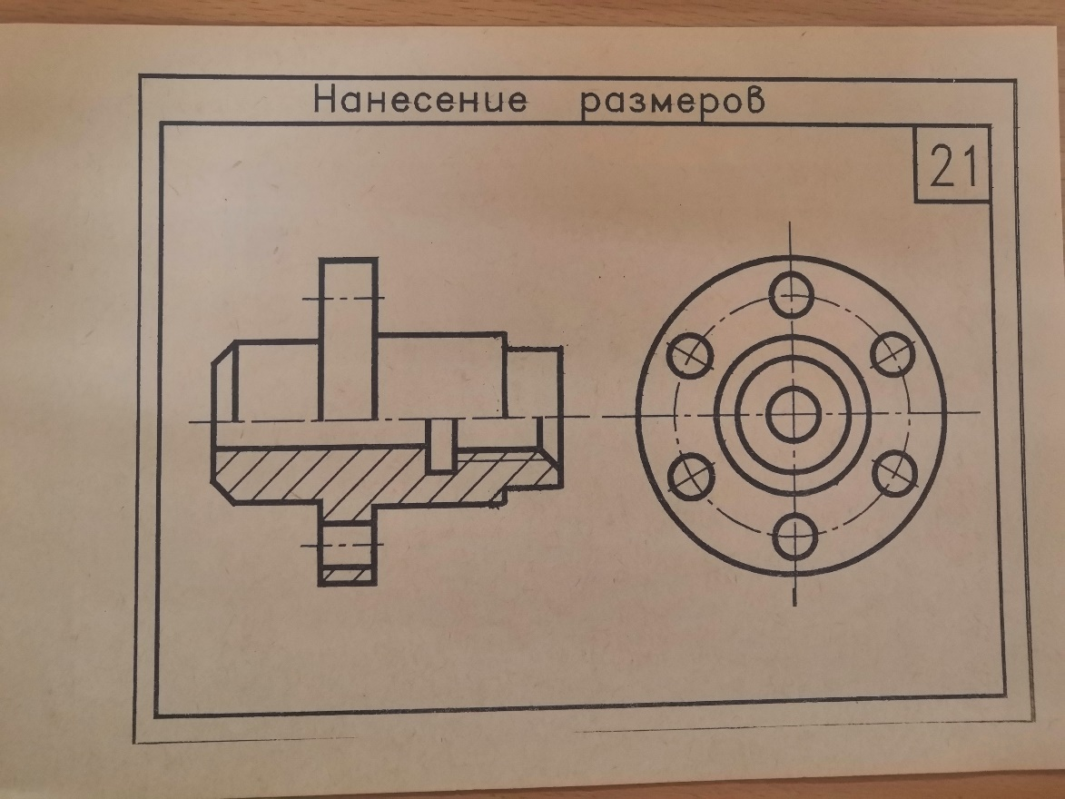

Рис. 1. Чертёж детали

## Разработка плагина на языке программирования C#

## Разработка плагина на языке программирования VB.NET